Nhập môn công nghệ phần mềm Nhóm 8: Lowkey dudes

Weekly Scrum meetings

=========== 13/11, Sprint 3 ===============
Thời gian bắt đầu cuộc họp: 21h15
Link cuộc họp: https://us05web.zoom.us/j/88084721833?pwd=hJv1ld4thDOS5Hl8OmxTmxVV1SS7sB.1
Thành viên có mặt:
- Vũ Hoàng Long
- Lê Mạnh Phú
- Nguyễn Mạnh Hiền
- Trần Thanh Thông
- Nguyễn Hải Đăng
Thành viên vắng mặt: không.
Báo cáo tình trạng:
- Vũ Hoàng Long:
  - Nhiệm vụ đã hoàn thành:
    - Phân công công việc nhóm.
    - Làm báo cáo về Weekly Scrum meetings tuần 1.
    - Tham gia vào làm software architecture document
    - Lên ý tưởng về giao diện trang thanh toán
  - Nhiệm vụ sẽ làm:
    - Code giao diện trang thanh toán.
    - Chỉnh sửa những phần được thầy đề xuất
  - Khó khăn/ trở ngại:
    - Khó khăn trong việc sắp xếp thời gian.
    - Thiếu ý tưởng, sáng tạo trong quá trình thiết kế UI
- Lê Mạnh Phú:
  - Nhiệm vụ đã hoàn thành:
    - Tham gia vào làm software architecture document
    - Tham khảo giao diện của trang chi tiết sản phẩm của một số website thương mại điện tử khác.
  - Nhiệm vụ sẽ làm:
    - Tìm thêm nhiều template cho thiết kế giao diện trang chi tiết sản phẩm.
    - Code trang chi tiết sản phẩm
  - Khó khăn/ trở ngại:.
    - Khó khăn trong việc sắp xếp thời gian.
    - Còn đang phụ thuộc vào template có sẵn để biến đổi.
- Nguyễn Mạnh Hiền:
  - Nhiệm vụ đã hoàn thành:
    - Chỉnh sửa lại use case cập nhật thông tin cho tài khoản
    - Tìm hiểu về package,system context, container và class diagram của front end.
  - Nhiệm vụ sẽ làm:
    - Vẽ package diagram.
    - Vẽ system context diagram.
    - Vẽ class diagram cho front end.
    - Làm quen, tìm hiểu ngôn ngữ thêm HTML và CSS.
    - Tìm hiểu và thiết kế trang Admin.
  - Khó khăn/ trở ngại:
    - Đang thiếu ý tưởng, sáng tạo trong quá trình thiết kế UI.
    - Chưa hiểu hết được ngôn ngữ HTML và CSS.
    - Khó khăn trong việc sắp xếp thời gian.
- Trần Thanh Thông:
  - Nhiệm vụ đã hoàn thành:
    - Code các api liên quan đến tạo, sửa thông tin shop
    - Tối ưu hóa code, fix một số lỗi của các api cũ
  - Nhiệm vụ sẽ làm:
    - Làm Software Architecture Document
    - Code các api về product
  - Khó khăn/ trở ngại:
- Nguyễn Hải Đăng:
  - Nhiệm vụ đã hoàn thành:
    - Tham gia vào làm software architecture document
  - Nhiệm vụ sẽ làm:
    - code các api liên quan đến order
  - Khó khăn/ trở ngại:
    - Chưa quen với Django
    - Khó khăn trong việc sắp xếp thời gian

Tổng kết cuộc họp: Tất cả các thành viên đều tham gia buổi họp nhóm, mỗi người đều có tìm hiểu về những công việc của mình trong mô hình Scrum và hoàn thành 1 phần yêu cầu của PA3.

=========== 20/11, Sprint 3 ===============
Thời gian bắt đầu cuộc họp: 21h15
Link cuộc họp: https://us05web.zoom.us/j/88084721833?pwd=hJv1ld4thDOS5Hl8OmxTmxVV1SS7sB.1
Thành viên có mặt:
- Vũ Hoàng Long
- Lê Mạnh Phú
- Nguyễn Mạnh Hiền
- Trần Thanh Thông
- Nguyễn Hải Đăng
Thành viên vắng mặt: không.
Báo cáo tình trạng:
- Vũ Hoàng Long:
  - Nhiệm vụ đã hoàn thành:
    - Làm báo cáo về Weekly Scrum meetings tuần 2.
    - Làm báo cáo về Sprint Planning Meeting.
    - Làm báo cáo về Sprint Review Meeting.
  - Nhiệm vụ sẽ làm:
    - Kiểm tra software architecture document
    - Lên ý tưởng giao diện form đăng kí trở thành người bán
  - Khó khăn/ trở ngại:
    - Khó khăn trong việc sắp xếp thời gian.
    - Thiếu ý tưởng, sáng tạo trong quá trình thiết kế UI.
- Lê Mạnh Phú:
  - Nhiệm vụ đã hoàn thành:
    - Chỉnh sửa, hoàn thiện code trang chi tiết sản phẩm
    - Đưa thông tin sản phẩm vào database cho team BackEnd.
  - Nhiệm vụ sẽ làm:
    - Tham khảo thêm ý kiến với các thành viên khác.
    - Cần cải thiện thêm UI/UX về bố cục và hiệu ứng cho giao diện.
  - Khó khăn/ trở ngại:
    - Giao diện chưa hiển thị đúng với design và còn thiếu thân thiện.
    - Thời gian phân bổ chưa hợp lý.
- Nguyễn Mạnh Hiền:
  - Nhiệm vụ đã hoàn thành:
    - Vẽ xong system context diagram, package diagram và class diagram của front end.
  - Nhiệm vụ sẽ làm:
    - Tiếp tục tìm hiểu thiết kế thêm về giao diện UI/Admin.
    - Tham khảo template có sẵn và tự biến đổi nó.
    - Làm quen, tìm hiểu ngôn ngữ HTML và CSS.
  - Khó khăn/ trở ngại:
    - Đang thiếu ý tưởng, sáng tạo trong quá trình thiết kế UI.
    - Chưa hiểu hết được ngôn ngữ HTML và CSS.
    - Khó khăn trong việc sắp xếp thời gian.
- Trần Thanh Thông:
  - Nhiệm vụ đã hoàn thành:
    - Làm code diagram của backend
    - Chỉnh sửa tên file của các use case
    - Chỉnh sửa lại use case thanh toán
  - Nhiệm vụ sẽ làm:
    - Code api liên quan đến product
    - Làm các document của các PA sau
  - Khó khăn/ trở ngại:
- Nguyễn Hải Đăng:
  - Nhiệm vụ đã hoàn thành:
    - Tham gia vào làm software architecture document
  - Nhiệm vụ sẽ làm:
    - code các api liên quan đến order
  - Khó khăn/ trở ngại:
    - Khó khăn trong việc sắp xếp thời gian

Tổng kết cuộc họp: Tất cả các thành viên đều tham gia buổi họp nhóm, mỗi người đều hoàn thành những công việc đã được phân công và cả nhóm đã hoàn thành yêu cầu của PA3..

-Các task Jira của các thành viên:
- Vũ Hoàng Long:
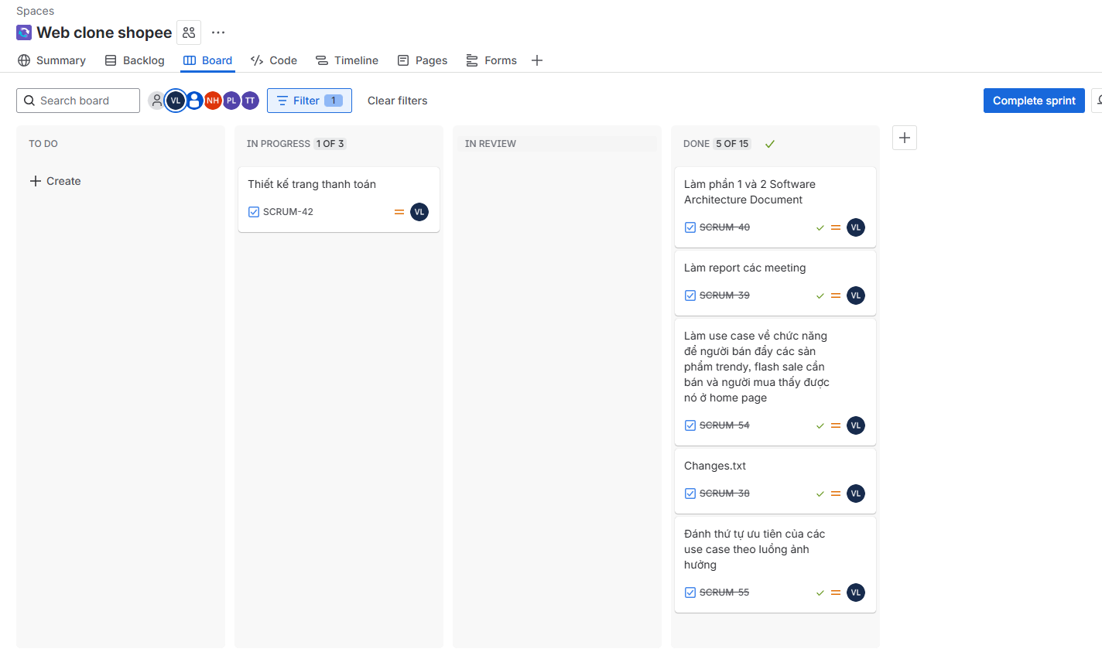
- Lê Mạnh Phú:
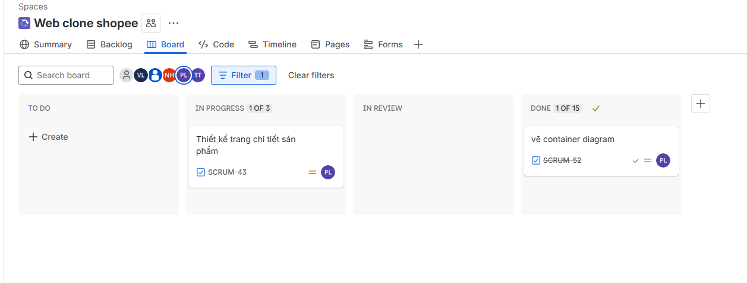
- Nguyễn Mạnh Hiền:
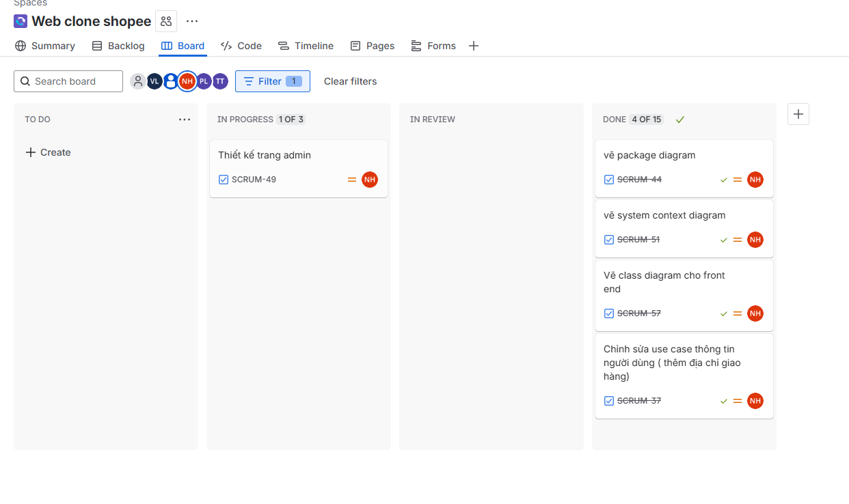
- Trần Thanh Thông:
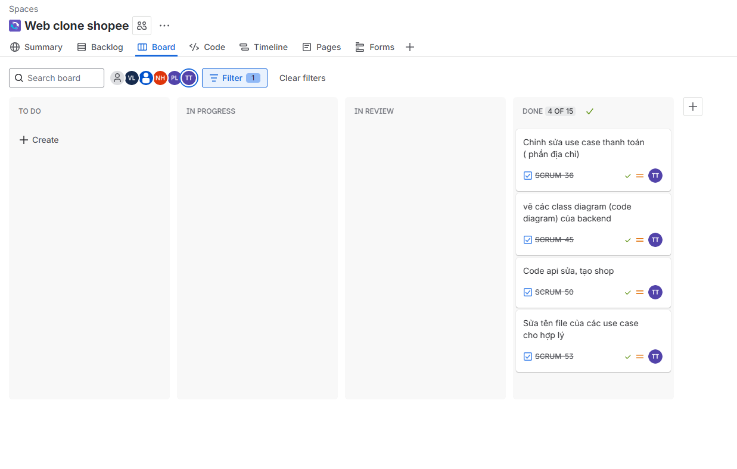
- Nguyễn Hải Đăng:
